**[NOX] 아바타 외형 시스템**



작성자: 임 현규

작성자: 김택훈

작성일: 2015 06 11

Ver.버전: 1.00

# Revision

|  |  |  |  |
| --- | --- | --- | --- |
| 날짜 | 작업내용 | 작업자 | Version |
| 2017.07.05 | 최초 문서 작성 시작 | 임 현규 | 1.0 |
| 2017.07.06 | 1차 완료 | 임 현규 | 1.1 |
|  |  |  |  |

# 목차

Revision 0

목차 1

1. 아바타 외형 시스템 1

1.1 의의 및 목적 1

2. 아바타 외형 시스템 구성 2

2.1 아바타 외형 시스템 기본 규칙 2

2.2 아바타 외형 시스템 Flow Chart 0

3. 아바타 외형 시스템 UI 0

3.1 아바타 외형 시스템 UI 0

# 아바타 외형 시스템

## 의의 및 목적

* 기존 아바타 장착을 ‘아바타 옵션을 적용 받을 수 있는 장착 부분’과 ‘나와 다른 유저들에게 보이고자 하는 외형 부분’으로 분리하여 유저의 기호에 맞는, 개성을 살릴 수 있도록 하여 추가 아바타 구매 유도를 목적으로 합니다.
* 아바타 외형 시스템은 추후 업데이트 예정인 아바타 도감 시스템과 연계하는데 의의를 둡니다.

# 아바타 외형 시스템 구성

## 아바타 외형 시스템 기본 규칙

* 아바타는 아바타의 옵션을 적용 받을 수 있는 장착 효과 부분과 나와 다른 유저들에게 보여지는 외형만 변경되는 외형 효과 부분으로 나뉩니다.
  + 가방 UI와 똑같이 유저가 기호에 맞게 아바타를 장착하고 외형을 변경할 장착 슬롯이 기존 4칸에서 8칸이 됩니다.
* 아바타를 선택 시 출력되는 아바타 상세 정보 UI에서 장착 관련 버튼을 2가지로 나뉩니다.
  + 1 – 장착 버튼
    - 장착 효과 부분으로 장착됩니다.
  + 2 – 외형 변경 버튼
    - 외형 효과 부분으로 설정됩니다.
* 아바타를 장착할 수 있는 부위 중 장착 효과 부분에 장착된 아바타가 없으면, 외형 효과 부분으로 설정할 수 없습니다.
  + 이 경우, 외형 변경 버튼은 비활성화 처리합니다.
* 인 게임에서 나와 다른 유저들에게 외형으로 보여지는 아바타는 외형 효과 부분에 설정되어 있는 아바타를 우선으로 적용합니다.
  + 아바타의 외형 효과 부분에 설정된 아바타가 없을 경우, 장착 효과 부분에 장착된 아바타를 외형으로 보여줍니다.
  + 특정 아바타에 존재하는 연출 효과(FX)는 장착/외형 효과 부분 중 하나라도 장착/설정되어 있으면 해당 연출 효과를 출력해줍니다.
    - 장착 효과 부분과 외형 효과 부분 둘 모두 연출 효과(FX)가 있는 아바타 무기를 장착한 경우 외형 효과에 설정된 아바타 무기의 연출 효과(FX)를  
      출력해줍니다.
    - 예외 처리 및 아바타 장착 예시
      * **장착 효과 부분에 아케이드 무기를 장착**하고, **연출 효과(FX)가 없는 다른 아바타 무기를 장착**한 경우 **무기** **연출 효과가 출력되지 않습니다.**
      * **장착 효과 부분에 아케이드 무기가 장착**되어 있고, **외형 효과 부분에는 섬머 무기가 장착**되어 있는 경우 **섬머 무기의 연출 효과를 출력**합니다.

## 아바타 외형 시스템 Flow Chart

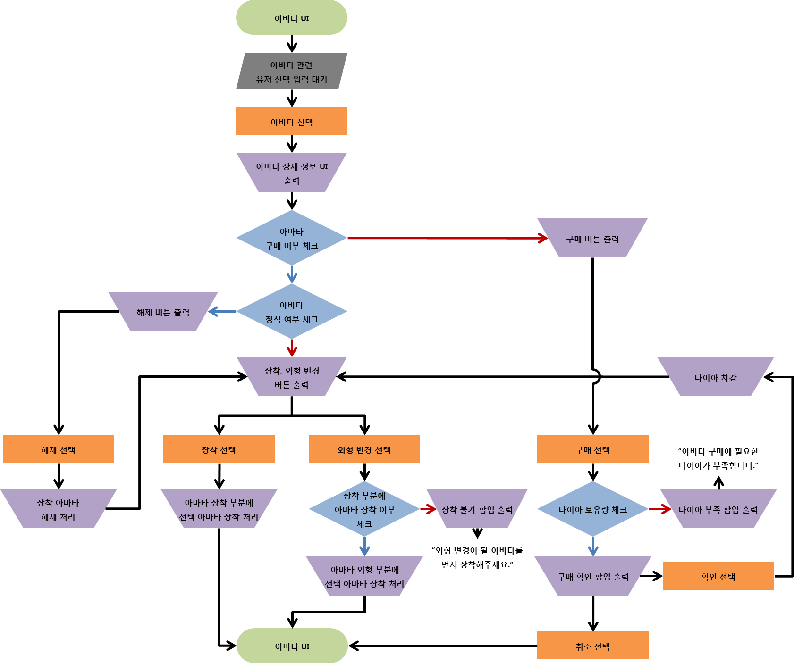



# 아바타 외형 시스템 UI

## 아바타 외형 시스템 UI

* 아바타 UI

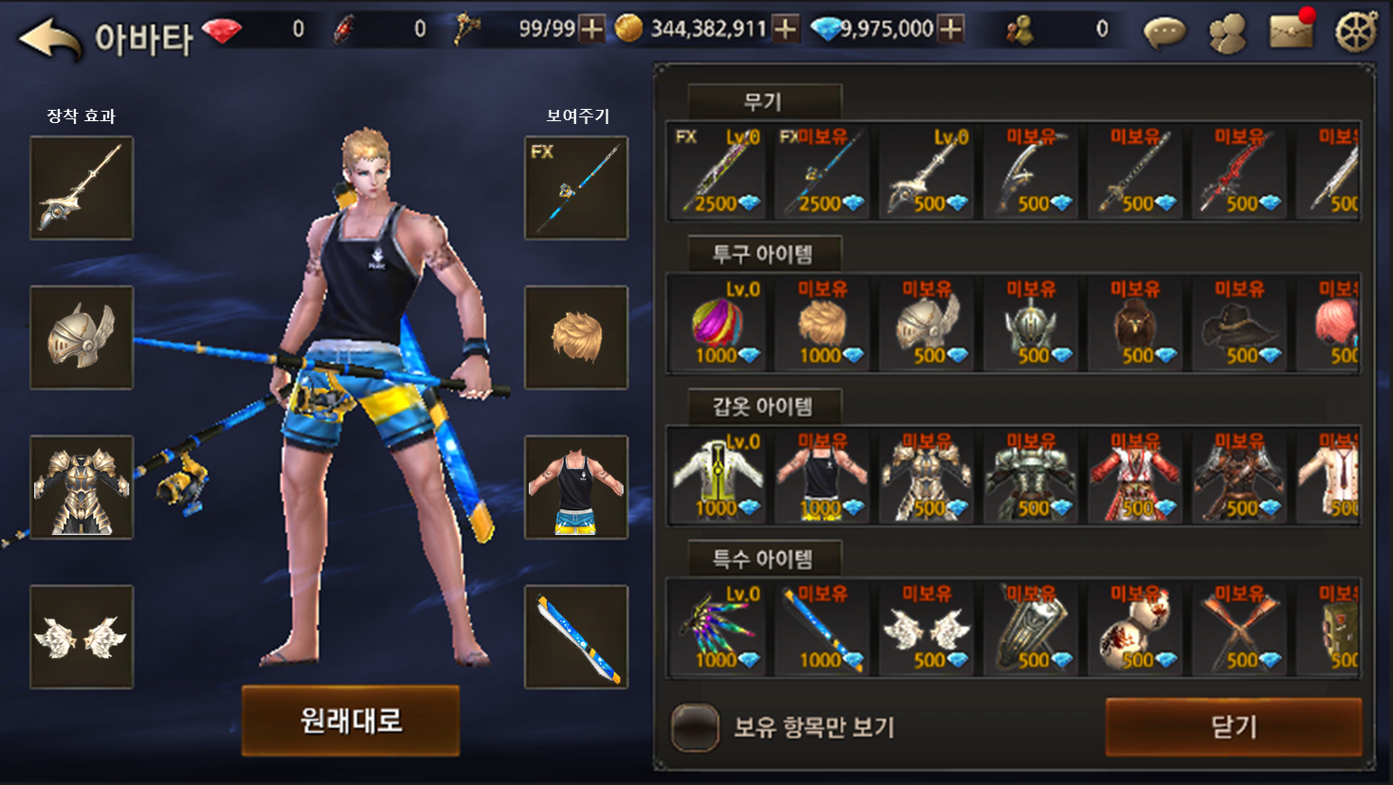

* 아바타 상세 정보 UI

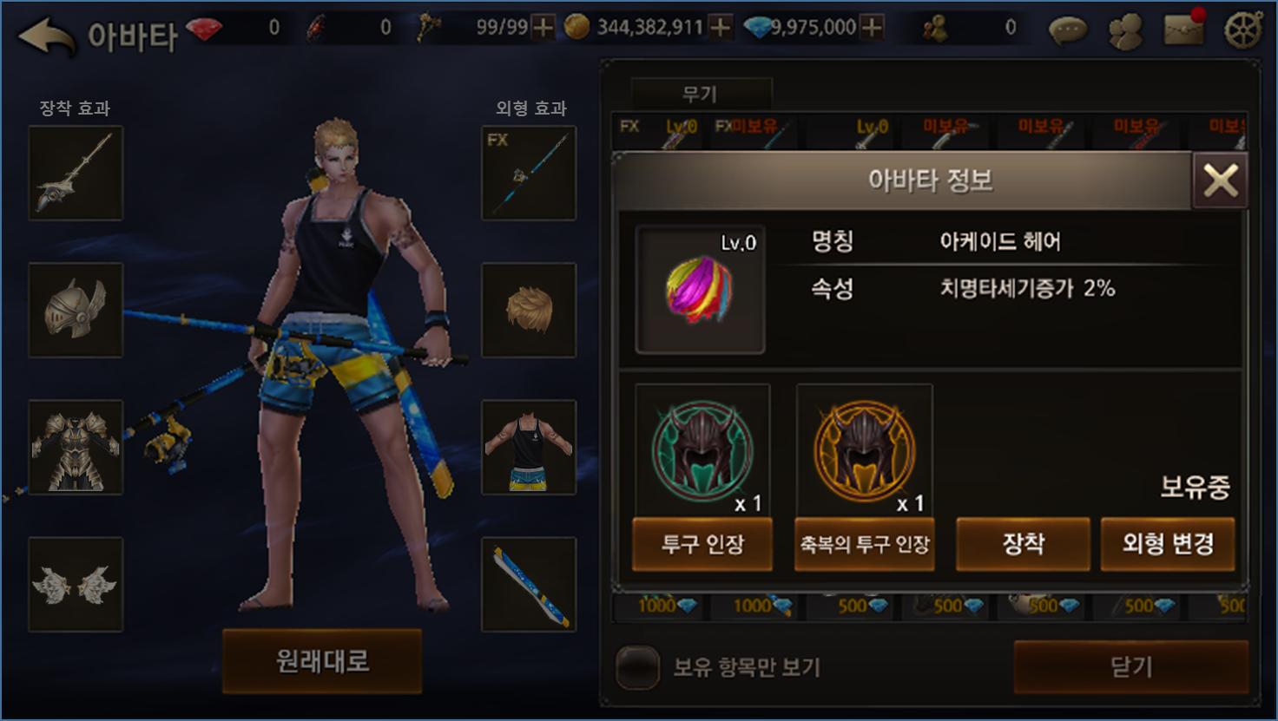

* 아바타 UI 상세 설명 1

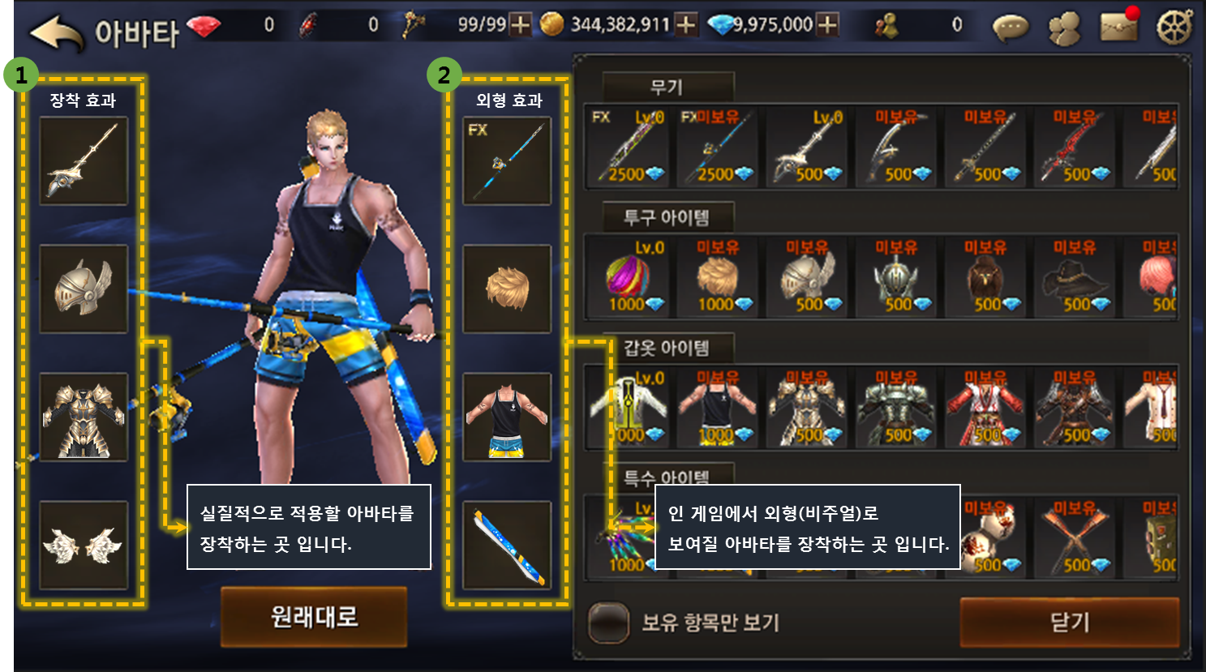

* + 장착 효과
    - 구매/보유한 아바타를 ‘장착’ 하는 곳으로써 장착한 아바타에 부여된 아바타 옵션이 캐릭터 스테이터스에 적용됩니다.
  + 외형 효과
    - 구매/보유한 아바타 중 나와 다른 유저들에게 보여주고 싶은 아바타 외형을 ‘설정’ 하는 곳입니다.
* 아바타 UI 상세 설명 2

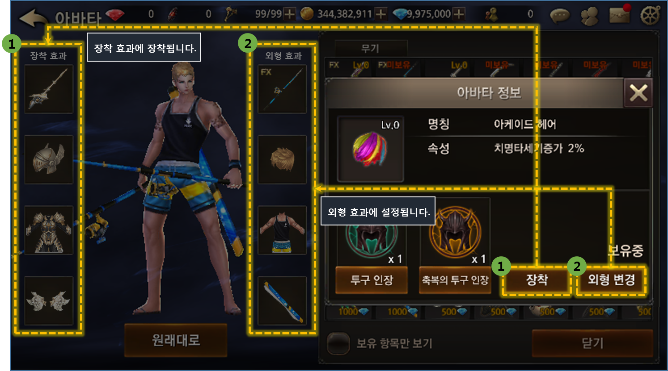

* + 장착 버튼
    - 구매/보유한 아바타를 선택하고 해당 버튼을 터치하면 장착 효과에 ‘장착’ 됩니다.
  + 외형 변경 버튼
    - 구매/보유한 아바타를 선택하고 해당 버튼을 터치하면 외형 효과에 ‘설정’ 됩니다.